

**Dipartimento di …**

**CORSO DI LAUREA …**

**PROVA FINALE o TESI DI LAUREA**

**TITOLO**

***Laureando/a:__________ Relatore/trice:__________***

***Correlatore/trice:________***

***ANNO ACCADEMICO 20__ - 20__***

[pagina bianca]

**INDICE**

**Introduzione**

**Capitolo 1 - titolo**

1.1 paragrafo/titolo

1.2 paragrafo/titolo

1.n paragrafo/titolo

**Capitolo 2 - titolo**

2.1 paragrafo/titolo

2.2. paragrafo/titolo

2.n. paragrafo/titolo

**Capitolo 3 - titolo**

3.1 paragrafo/titolo

3.2 paragrafo/titolo

3.n. paragrafo/titolo

**Capitolo n. - titolo**

n.1 paragrafo/titolo

n.2 paragrafo/titolo

n.n. paragrafo/titolo

**Bibliografia**

**Ringraziamenti**

**N.B.** Si ricorda che la lunghezza dell’elaborato è orientativamente di **80-130 pagine**

**Impostazione del paragrafo**

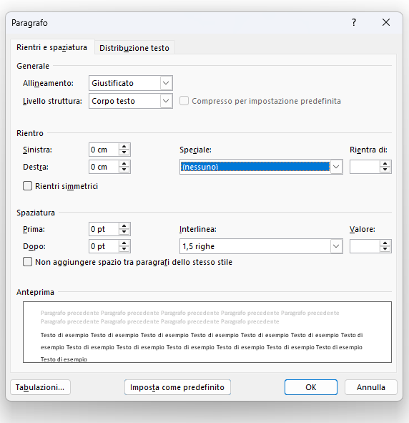

**Bibliografia**

Salve diverse richieste del relatore, i riferimenti bibliografici si inseriscono in ordine alfabetico utilizzando le seguenti indicazioni per citarli correttamente

**Articolo su rivista**

Cognome N. (anno). Titolo dell’articolo. *Titolo della rivista*, vol./n., xx-xx (indicazione delle pagine esempio 1-10).

**Capitolo di volume**

Cognome N. (anno). “Titolo del capitolo”. In N., Cognome N. Cognome (a cura di/eds/ed), *Titolo del volume*. (pp. x-x). Città: Casa Editrice.

**Libro**

Cognome N. (anno). *Titolo del libro*. Città: Casa Editrice.

**Sitografia**

L’eventuale sitografia va inserita in ordine alfabetico secondo il seguente schema:

Autore, titolo della fonte, link, (data ultima consultazione)

**Figure, Grafici e Tabelle**

Le figure, i grafici e le tabelle devono essere numerati in ordine progressivo e devono presentare un titolo che ne descriva sinteticamente il contenuto (dentro il grafico) e la fonte (sotto la figura). Nel testo devono essere richiamati con la numerazione indicata e descritti in modo opportuno fra parentesi tonde (grafico n, x; tabella n. y).

Graf. n.1. Fonte: xxxxxx

**Citazioni e plagio**

Il plagio si verifica quando si presenta il lavoro di qualcun altro come se fosse il proprio. È un atto di contraffazione e costituisce un illecito. Si raccomanda, dunque, di citare opportunamente le fonti, siano esse tratte da internet, documenti o altre risorse online o cartacee. Non farlo è considerato plagio.

Durante la ricerca bibliografica, è certamente possibile utilizzare e beneficiare delle idee altrui, purché sia chiaro al lettore chi sia l’autore originale di un’idea, di un commento o di un’opera.

Nel caso di citazioni testuali (ossia quando si riportano fedelmente le parole utilizzate nella fonte) si suggerisce di inserire il testo fra caporali «…….» (Cognome, anno, p.).

Quando, invece, si parafrasa l’idea con parole proprie è sufficiente (Cognome, anno).

Per monitorare il proprio lavoro è possibile utilizzare il software TURNITIN messo a disposizione dall’Ateneo <https://www.biblio.units.it/SebinaOpac/article/utilizza-il-software-antiplagio/serv-antiplagio>